ROTINA DO TRABALHO PEDAGÓGICO PARA SER REALIZADA EM DOMICÍLIO (Maternal II-A) - Profª Daiane
- Data: 01/03 a 05/03 de 2021
E.M.E.I. “Emily de Oliveira Silva”
SEGUNDA-FEIRA | TERÇA-FEIRA | QUARTA-FEIRA | QUINTA-FEIRA | SEXTA-FEIRA
MATERNAL II-A  - ATIVIDADE 1  - Atividade 5 da apostila  - Hoje faremos a última atividade da apostila. Essa atividade tem o objetivo de desenvolver a identidade das crianças e perceber se elas se identificam como meninos ou meninas, através de suas características, identificando diferenças existentes entre si e no outro e respeitando-as. A criança irá pintar o desenho com o qual ela se identifica, menino ou menina.  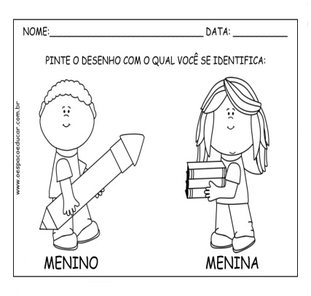 | MATERNAL II-A  - ATIVIDADE 1  - Vídeo do Ministério da Saúde sobre o desenvolvimento infantil  Disponível em:  https://www.youtube.com/watch?v=HcAYHwU8pHk&feature=youtu.be  - Depois de assistir ao vídeo, escolha uma das dicas citadas e faça com a criança. Registre com uma foto e envie para a professora. | MATERNAL II-A  - ATIVIDADE 1  - Organizar os brinquedos estimulando a classificação  - Pegue pecinhas de lego ou outro tipo de brinquedo que tiver em casa e organize por tamanho e cor, é uma ótima atividade para desenvolver uma habilidade que posteriormente será usada na matemática.  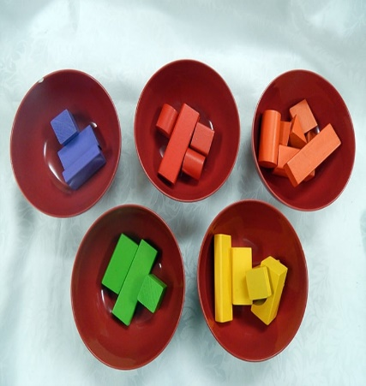 | MATERNAL II-A  - ATIVIDADE 1  - Experiência com espuma borbulhante  - Em um copo coloque um terço de água, depois coloque vinagre até o meio do copo. Em seguida coloque um pouco de detergente, por fim acrescente uma colher bem cheia de bicarbonato para ver o que acontece. Ótima atividade, mostrando a "mágica através das reações químicas.  (Variação: Pode-se usar tinta também para trabalhar as cores)  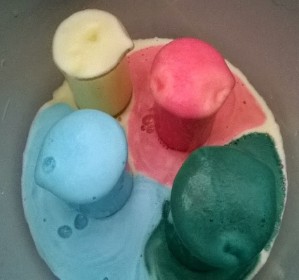 | MATERNAL II-A  - ATIVIDADE 1  - Piquenique divertido  - Escolher um lugar da casa, forrar um pano e colocar o que a criança e a família estão acostumadas comer a tarde, pode ser fruta, pão, biscoito ou o que tiver em casa. A família pode aproveitar o momento para brincar, cantar e se divertir.  Bom final de  semana!!!
***ROTINA Nº5***

